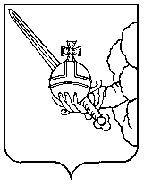

П О С Т А Н О В Л Е Н И Е

Главы города Вологды

От 25 июля 2023 года № 405

О поощрении наградами Главы города Вологды

В соответствии с постановлением Главы города Вологды от 14 декабря
2016 года № 524 «Об утверждении Положений о наградах Главы города Вологды» (с последующими изменениями), на основании статьи 38 Устава городского округа города Вологды ПОСТАНОВЛЯЮ:
За достижение высоких показателей в профессиональной деятельности
и добросовестный труд в сфере торговли города Вологды поощрить наградами Главы города Вологды следующих работников индивидуального предпринимателя Никитиной Ирины Михайловны:
- Наградить Почетной грамотой Главы города Вологды Аксенову Елену Юрьевну, продавца-консультанта.
- Объявить Благодарность Главы города Вологды:
Горбуновой Жанне Николаевне, администратору торгово-розничной сети;
Меркурьевой Ирине Вячеславовне, продавцу-консультанту.

Исполняющий обязанности
Главы города Вологды С.Г.Никулин

